25 июня
Проведены:
- Инструктаж по ТБ и ПДД.
- Праздничная программа, посвященная открытию площадки «Здравствуй мир – это мы!»
- Подвижные игры на свежем воздухе. «Чемпионат Мира – 2018».

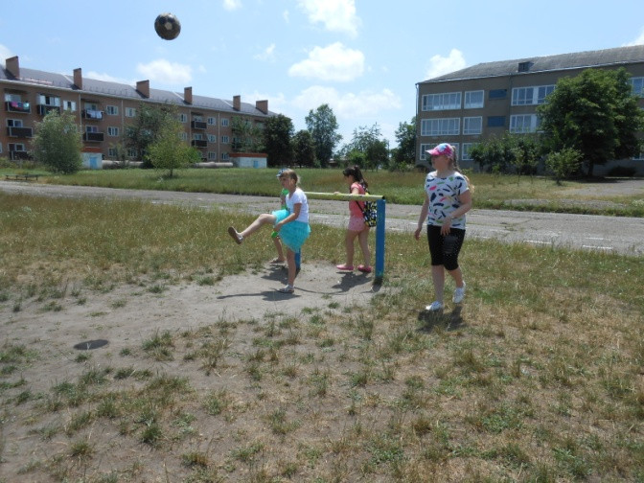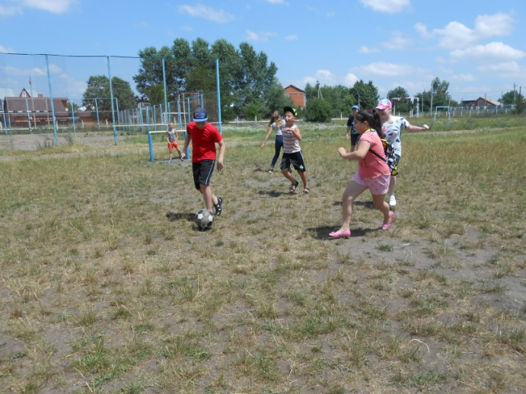

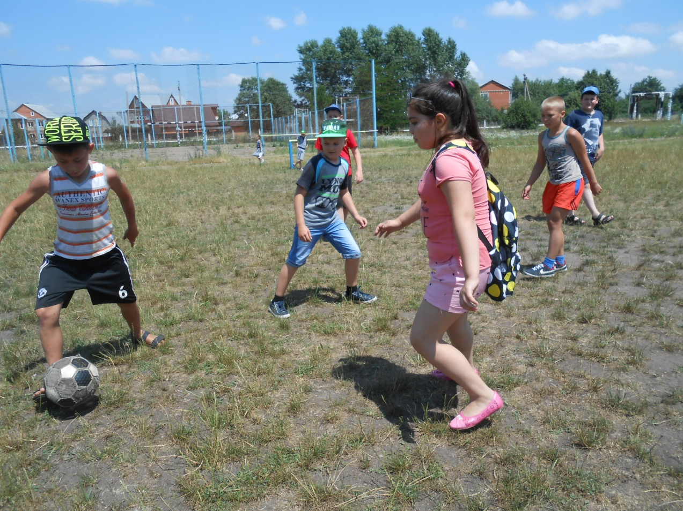

26 июня
Проведены:
1. Инструктаж по ТБ и ПДД.
2. Конкурс на создание эмблемы площадки.
3. Поход к берегу реки Лаба.
4. Игры на свежем воздухе.
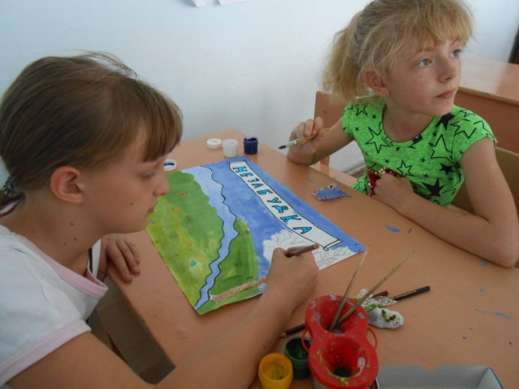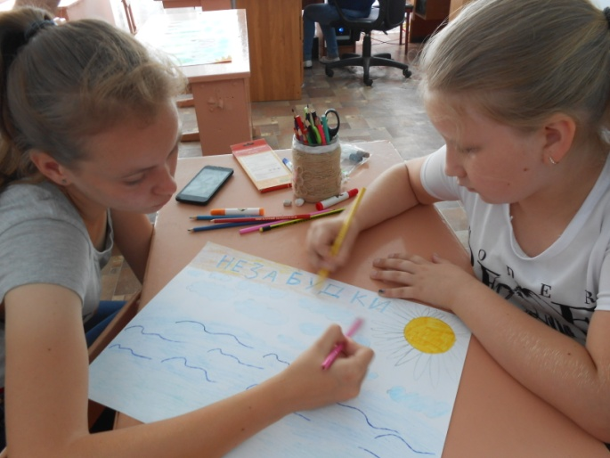
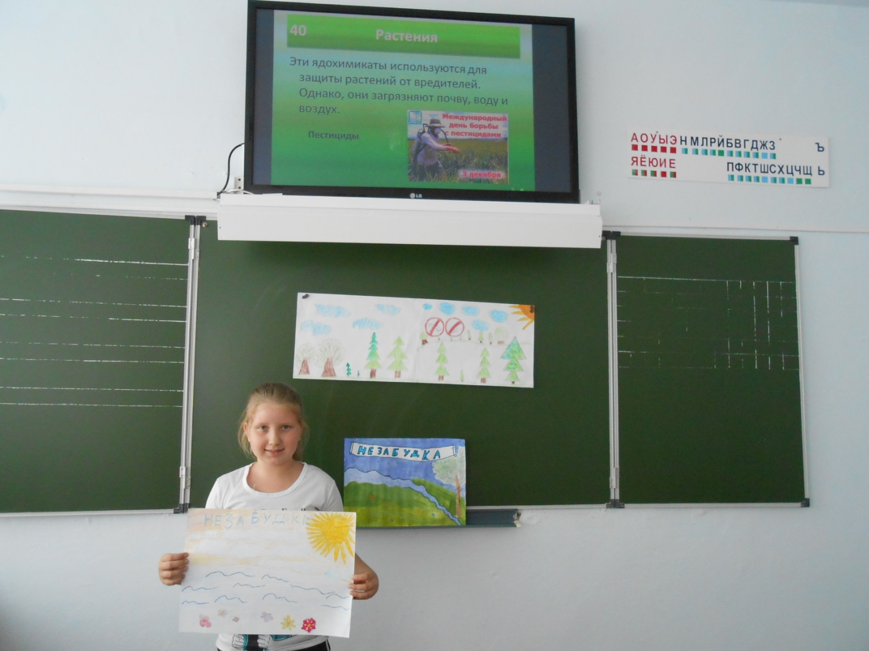
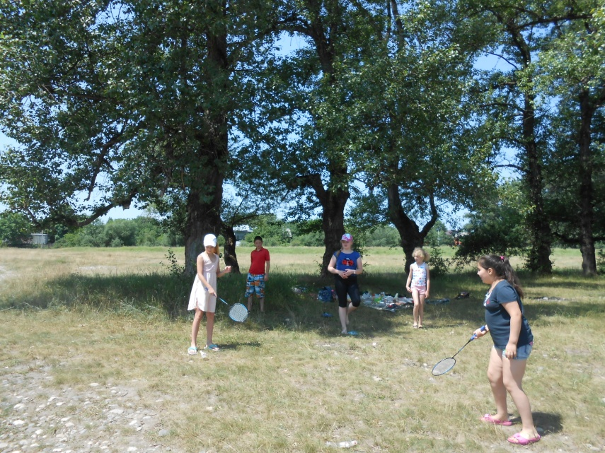
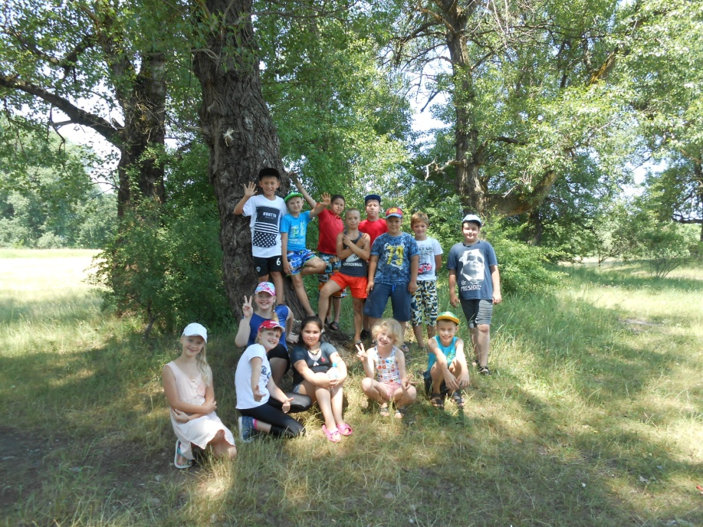
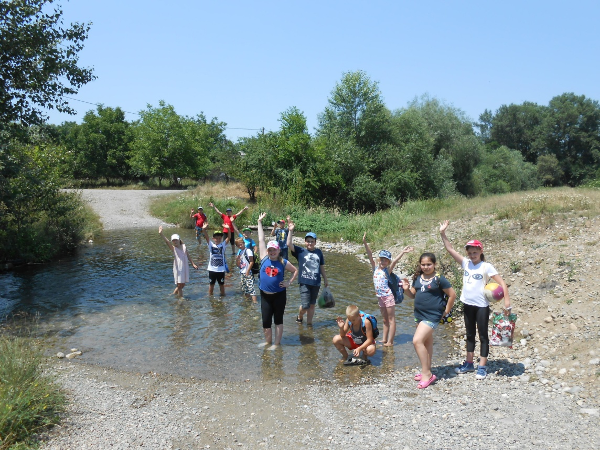
27 июня
Проведены:
1. Инструктаж по ТБ и ПДД.
2. «Природа нашего края», просмотр видеофильма.
3. Конкурсная программа «День защиты животных».

28 июня
Проведены:
1. Инструктаж по ТБ и ПДД.
2. Мероприятие по экологии с презентацией «Всё связано со всем»
3. Конкурс рисунков «Мы – юные друзья природы».

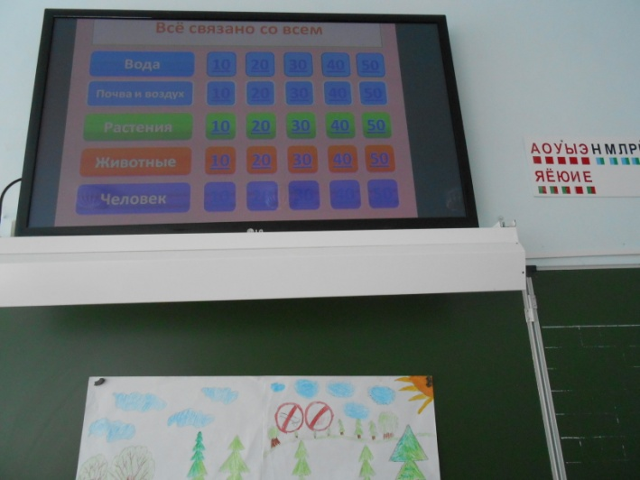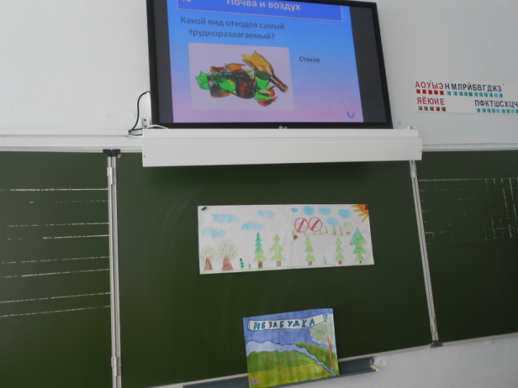

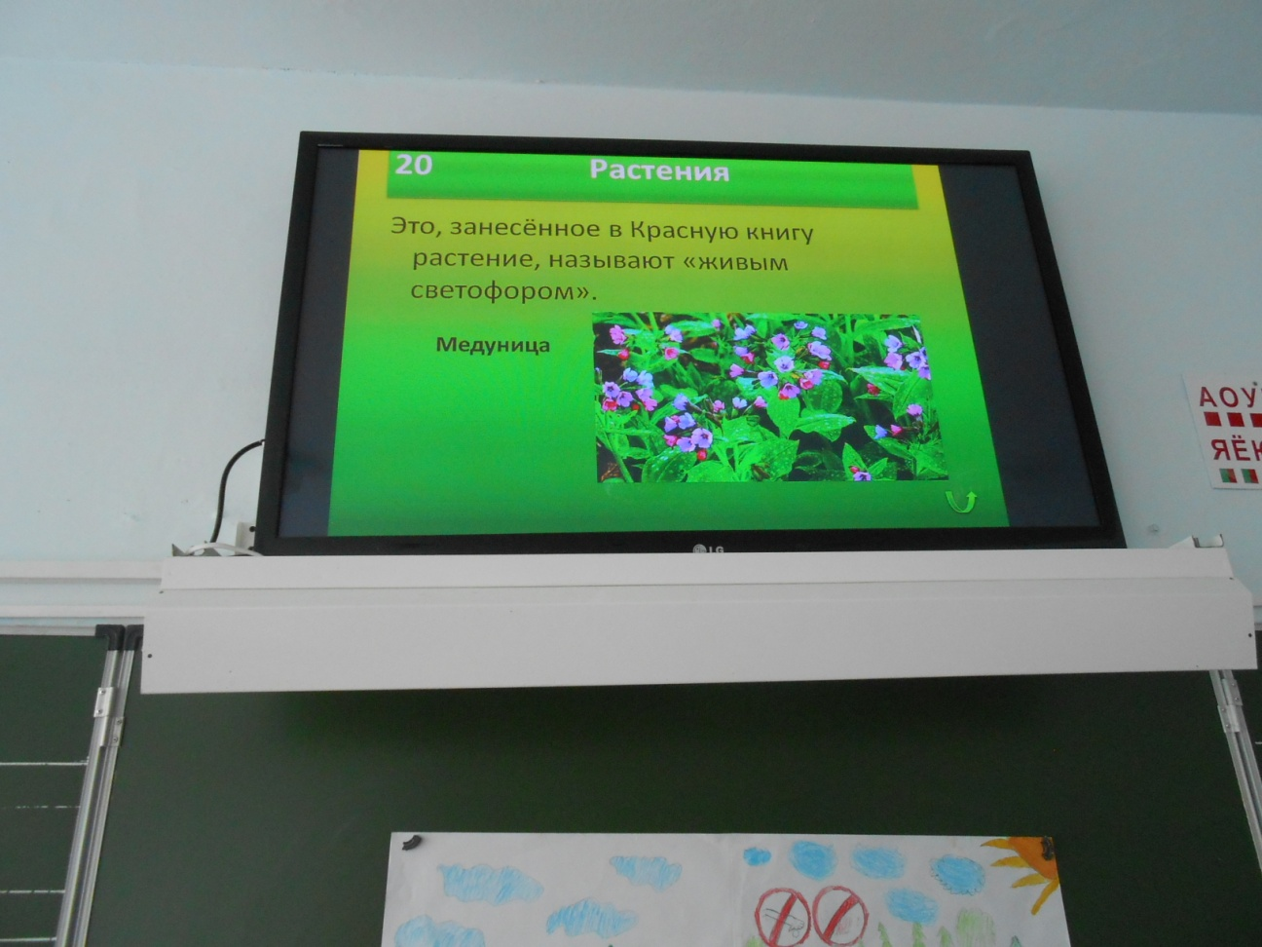

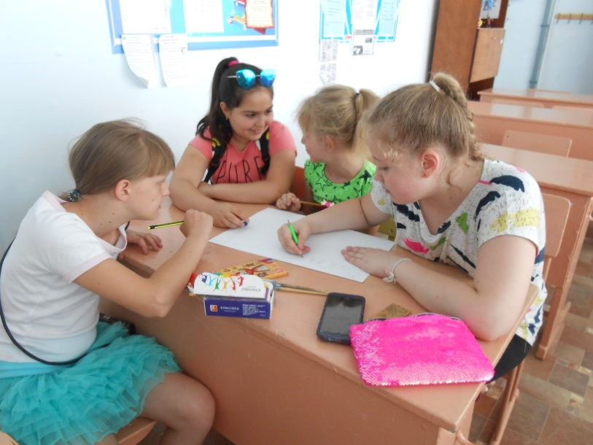
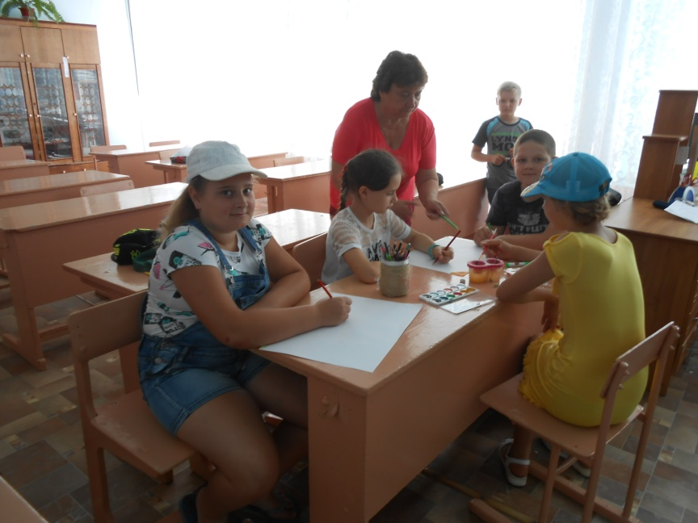
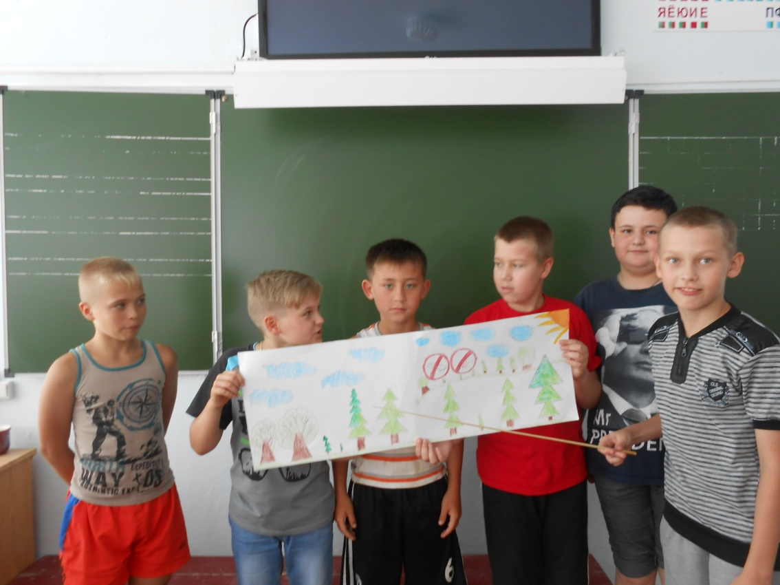
29 июня
Проведены:
1. Инструктаж по ТБ и ПДД.
2. Подвижные игры «Сказочные эстафеты»
3. Конкурсная программа «УХОХОЧЕШЬСЯ…»
4. Просмотр мультфильмов.

